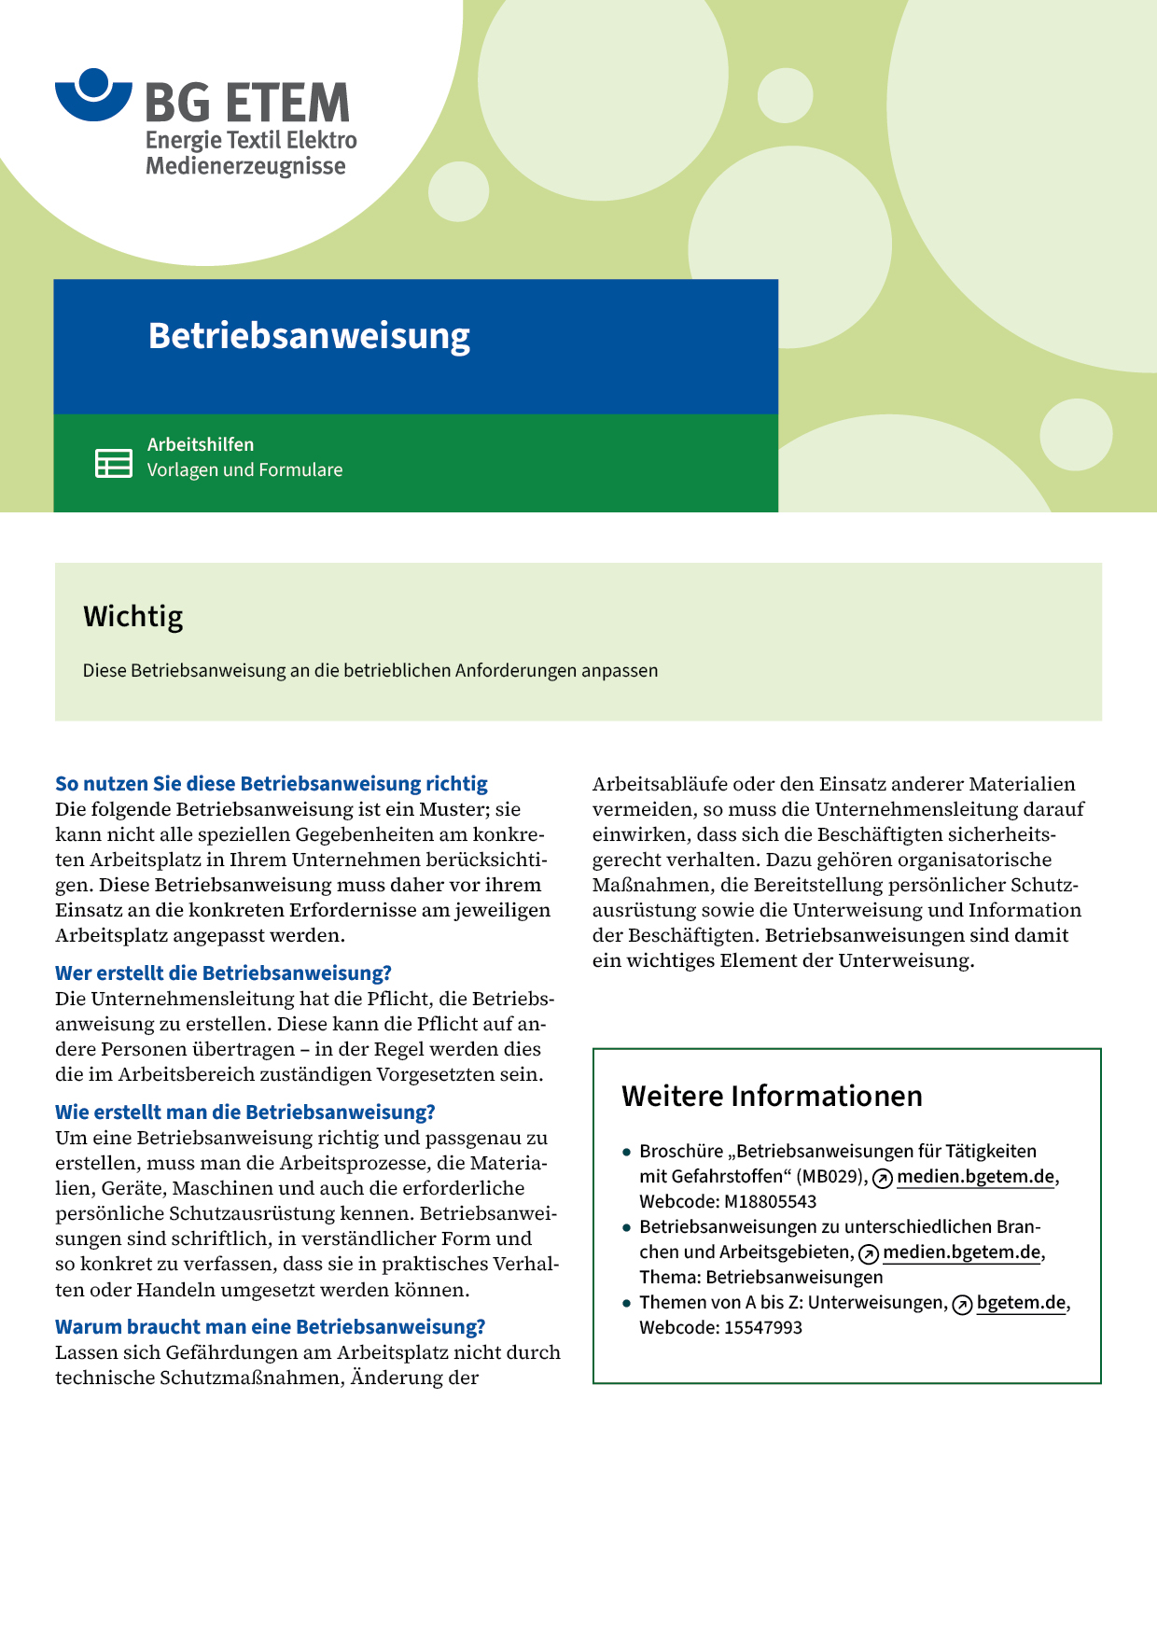

|  |  |  |  |  |  |
| --- | --- | --- | --- | --- | --- |
| Firma:  Arbeitsbereich: Abt. Instandhaltung  Verantwortlich:  Unterschrift | | | Betriebsanweisung  Diese Muster-Betriebsanweisung muss vor  Verwendung an die tatsächlichen Betriebsverhältnisse angepasst werden.  Arbeitsplatz: Drucksaal  Tätigkeit: Hygienekontrolle des  Feuchtwassers | Stand:  B193 | |
| Anwendungsbereich | | | | | |
| Hygienekontrolle – Sichtprüfung sowie orientierende  mikrobiologische Prüfung | | | | | |
| Gefährdungen | | | | | |
| w009 | | Biologische Gefährdungen: durch biologische Arbeitsstoffe (z. B. Bakterien und Schimmelpilze).  Mechanische Gefährdungen: durch z. B. scharfe Kanten an Maschinenteilen. | | | |
| Schutzmaßnahmen und Verhaltensregeln | | | | | |
|  | * Nur geschultes Personal darf die Hygienekontrolle durchführen (z. B. geschult nach VDI 6022 Kat. B). * Bei einer orientierenden mikrobiologischen Prüfung mittels z. B. Dipslide, Handschuhe und Schutzbrille benutzen (Typ:      ). * Kontaminierte Kleidung nach Arbeitsende wechseln und getrennt aufbewahren. * Hautschutzmittel (Typ:      ) vor Arbeitsbeginn und nach Pausen benutzen. * Nach der Arbeit und vor der Pause Hände waschen (Typ:      ). * Hautpflegemittel (Typ:      ) nach dem Händewaschen verwenden. * Bei der Arbeit nicht essen, trinken, rauchen. * Bedienungsanleitung der Maschine / Brutschrank beachten. | | | |  |
| Verhalten bei Störungen | | | | | |
|  | Bei Störungen den zuständigen Vorgesetzten informieren.  Zuständiger Techniker:      , Tel.: | | | | |
| Verhalten bei Unfällen – Erste Hilfe | | | | | |
| O:\HV_RD_TOE\Töller\Sicherheitszeichen\Sicherheitszeichen von RBB erstellt\000_BMP_RGB_72dpi\e003_RGB.BMP | **Bei jeder Erste-Hilfe-Maßnahme: Selbstschutz beachten, Vorgesetze(-n) informieren**   * Vorgesetzten informieren * Beim Haut-/Augenkontakt mit Stäuben/Feuchtwasser/Mikroorganismen sofort  mit Wasser spülen und kontaminierte Kleidung wechseln, Arzt aufsuchen. * Erste Hilfe Leistungen ins Verbandbuch eintragen.   **Notruf: 112** Ersthelfer/-in:      ,Tel.: | | | | |
| Instandhaltung/Prüfung | | | | | |
|  | Benutzte Dipslides sind verschlossen aufzubewahren. Die zu entsorgenden Dipslides und verschmutzten Handschuhe und Atemschutz sind in gekennzeichneten Behältern zu sammeln und der Entsorgung zuzuführen. | | | | |